***Информирование для руководителей агроэкоусадьб и физических лиц, сдающих квартиры внаем посуточно***

Группа по гражданству и миграции ОВД Чаусского райисполкома информирует, что с 7 июля 2024г. вступили в законную силу изменения в статью 431 Закона Республики Беларусь от 4 января 2010 г. № 105-З «О правовом положении иностранных граждан и лиц без гражданства в Республике Беларусь».

В целях профилактики совершения правонарушений сообщаем, что в соответствии с частью 1 статьи 431 Закона Республики Беларусь от 4 января 2010 г. №105-З «О правовом положении иностранных граждан и лиц без гражданства в Республике Беларусь» (далее – Закон) юридические и физические лица, в том числе индивидуальные предприниматели, не позднее трех часов после фактического предоставления для проживания жилых помещений на основании договоров найма жилого помещения, жилых комнат в агроэкоусадьбах на основании договоров на оказание услуг в сфере агроэкотуризма, садовых домиков и дач на основании договоров аренды, многофункциональных помещений (бизнес-апартаментов) на основании договоров аренды, средств размещения на основании договоров возмездного оказания услуг иностранцам, временно пребывающим в Республике Беларусь, на срок одни сутки и более представляют в орган внутренних дел по месту нахождения указанных жилых и иных помещений информацию о таких иностранцах.

Указанная информация, представляется безвозмездно посредством информационных ресурсов (систем) Министерства внутренних дел, единого портала электронных услуг общегосударственной автоматизированной информационной системы (далее – ОАИС) или путем доставки нарочным.

Порядок предоставления информации и форма уведомления определены постановлением Министерства внутренних дел Республики Беларусь от 3 июня 2024 г. №169 «О порядке информирования».

*Справочно:* ***Способы предоставления физическими лицами*** *сведений об иностранных гражданах и лицах без гражданства, временно пребывающих в Республике Беларусь:*

* ***посредством единого портала электронных услуг общегосударственной автоматизированной информационной системы.***

*На едином портале электронных услуг ОАИС (portal.gov.by) в сети Интернет организована электронная услуга «3.29.01 Передача информации об иностранных гражданах и лицах без гражданства, временно пребывающих в Республике Беларусь» для представления в орган внутренних дел сведений об иностранцах, временно пребывающих в Беларуси.*

* ***нарочным***

*Сведения об иностранцах, временно пребывающих в Беларуси, в течение трех часов после фактического предоставления помещения (заселения в номер гостиницы, заключения договора найма жилого помещения, заключения договора на оказание услуг в сфере агроэкотуризма и иных видов договоров) могут быть предоставлены нарочным в виде уведомления по форме, утвержденной постановлением Министерства внутренних дел Республики Беларусь от 3 июля 2024 г. № 169 «О порядке информирования», непосредственно в орган внутренних дел по месту расположения помещения.*

***ВАЖНО! В соответствии с частью 6 статьей 24.35 КоАП Республики Беларусь неинформирование органа внутренних дел в случаях и сроки, установленные законодательными актами, об иностранных гражданах или лицах без гражданства, проживающих в жилых или иных помещениях, влечет наложение штрафа в размере до двадцати базовых величин. С более подробной информацией по данному вопросу Вы можете ознакомиться на сайте Департамента по гражданству и миграции в разделе «Представление в ОВД информации об иностранцах»***

*Справочно:* ***Способы предоставления юридическими лицами и индивидуальными предпринимателями*** *сведений об иностранных гражданах и лицах без гражданства, временно пребывающих в Республике Беларусь:*

* ***посредством информационного ресурса (системы) Министерства внутренних дел***

*Представление сведений об иностранцах посредством информационного ресурса (системы) Министерства внутренних дел предполагает наличие у юридического лица и индивидуального предпринимателя информационной системы, взаимодействующей с информационной системой Министерства внутренних дел по технологии «система-система».*

* ***посредством единого портала электронных услуг общегосударственной автоматизированной информационной системы***

*На едином портале электронных услуг ОАИС (portal.gov.by) в сети Интернет организована электронная услуга «3.29.01 Передача информации об иностранных гражданах и лицах без гражданства, временно пребывающих в Республике Беларусь» для представления в орган внутренних дел сведений об иностранцах, временно пребывающих в Беларуси.*

* ***нарочным***

*Сведения об иностранцах, временно пребывающих в Беларуси, в течение трех часов после фактического предоставления помещения (заселения в номер гостиницы, заключения договора найма жилого помещения, заключения договора на оказание услуг в сфере агроэкотуризма и иных видов договоров) могут быть предоставлены нарочным в виде уведомления по форме, утвержденной постановлением Министерства внутренних дел Республики Беларусь от 3 июля 2024 г. № 169 «О порядке информирования», непосредственно в орган внутренних дел по месту расположения помещения.*

***ВАЖНО! В соответствии с частью 6 статьей 24.35 Кодекса Республики Беларусь об административных правонарушениях неинформирование органа внутренних дел в случаях и сроки, установленные законодательными актами, об иностранных гражданах или лицах без гражданства, проживающих в жилых или иных помещениях, влечет наложение штрафа в размере до двадцати базовых величин. С более подробной информацией по данному вопросу Вы можете ознакомиться на сайте Департамента по гражданству и миграции в разделе «Представление в ОВД информации об иностранцах»***

В соответствии с абзацем пятым статьи 1 Закона временно пребывающим в Республике Беларусь иностранцем является лицо, прибывшее в Республику Беларусь на срок не более девяноста суток в календарном году на основании визы или в порядке, не требующем получения визы, и не имеющее разрешения на временное проживание в Республике Беларусь или разрешения на постоянное проживание, если иное не определено настоящим Законом и международными договорами Республики Беларусь.

Также рекомендуем Вам уточнять правовой статус иностранцев на территории Республики Беларусь (временно пребывающие, временно или постоянно проживающие) с изучением соответствующих документов до заселения в жилое помещение и заключения договора.

Дополнительно информируем, что формы документов, определяющие правовой статус иностранцев в Республике Беларусь, а также сведения о законодательстве Республики Беларусь в области гражданства и миграции, другую полезную информацию можно найти на сайте Министерства внутренних дел Республики Беларусь www.mvd.gov.by в разделе «Гражданство и миграция», «Нормативные правовые акты», а также в разделе «Представление в ОВД информации об иностранцах».

Уведомление для передачи нарочным способом

Приложение 1

к постановлению

Министерства внутренних дел

Республики Беларусь

03.06.2024 N 169

Форма 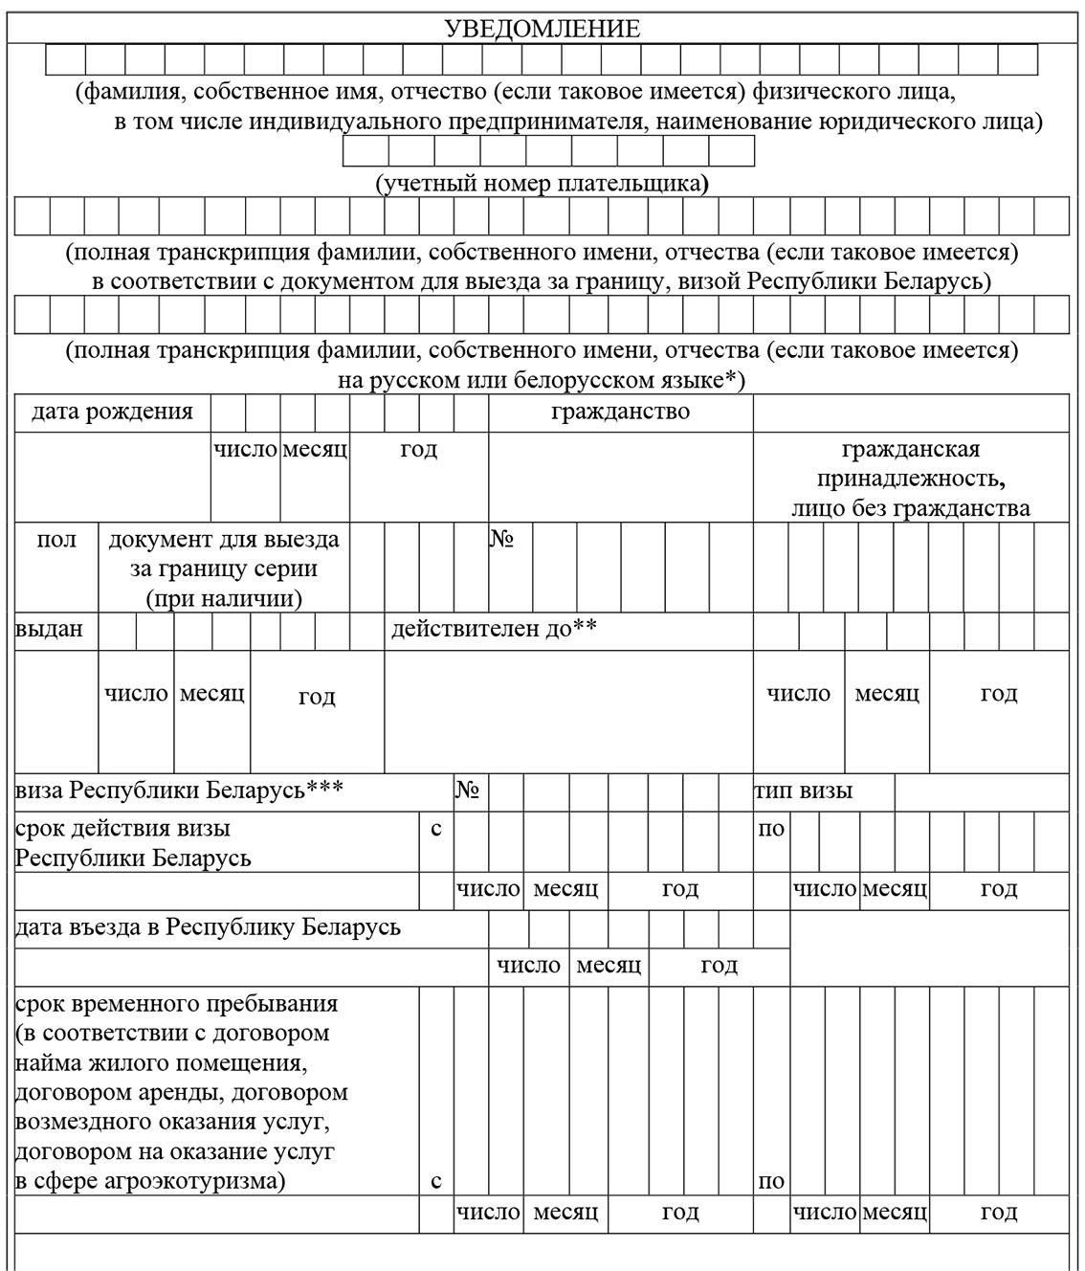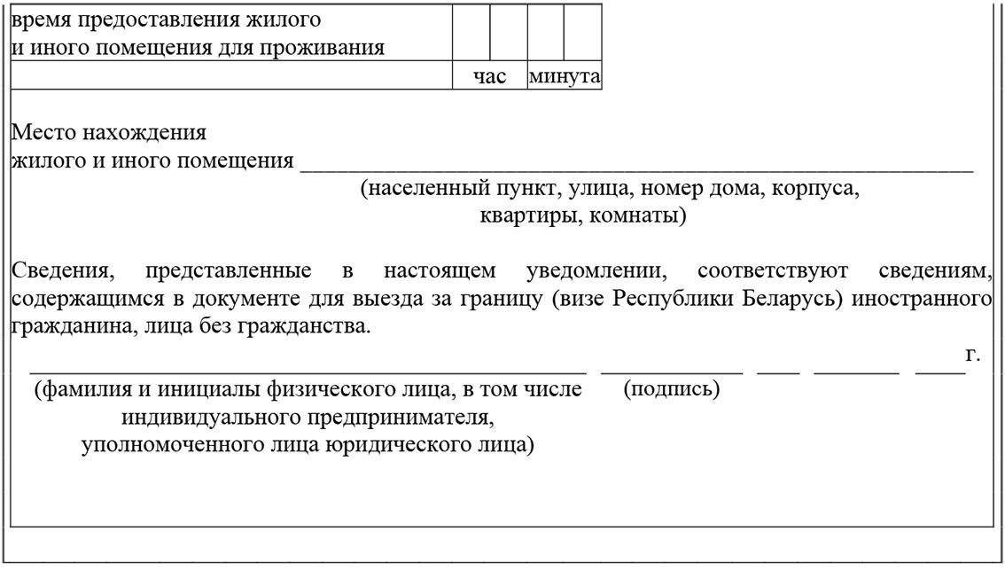

 --------------------------------

<*> Заполняется при наличии транскрипции фамилии, собственного имени, отчества (если таковое имеется) иностранного гражданина, лица без гражданства на русском или белорусском языке.

<**> Заполняется при наличии соответствующих сведений в документе для выезда за границу, представленном иностранным гражданином, лицом без гражданства.

<***> Данные о действующей визе Республики Беларусь заполняются в отношении иностранных граждан и лиц без гражданства, которые в соответствии с законодательством, международными договорами Республики Беларусь въезжают в Республику Беларусь по визам Республики Беларусь.